IK 105
Наклонная скамья для жима лёжа
(инструкция по сборке)
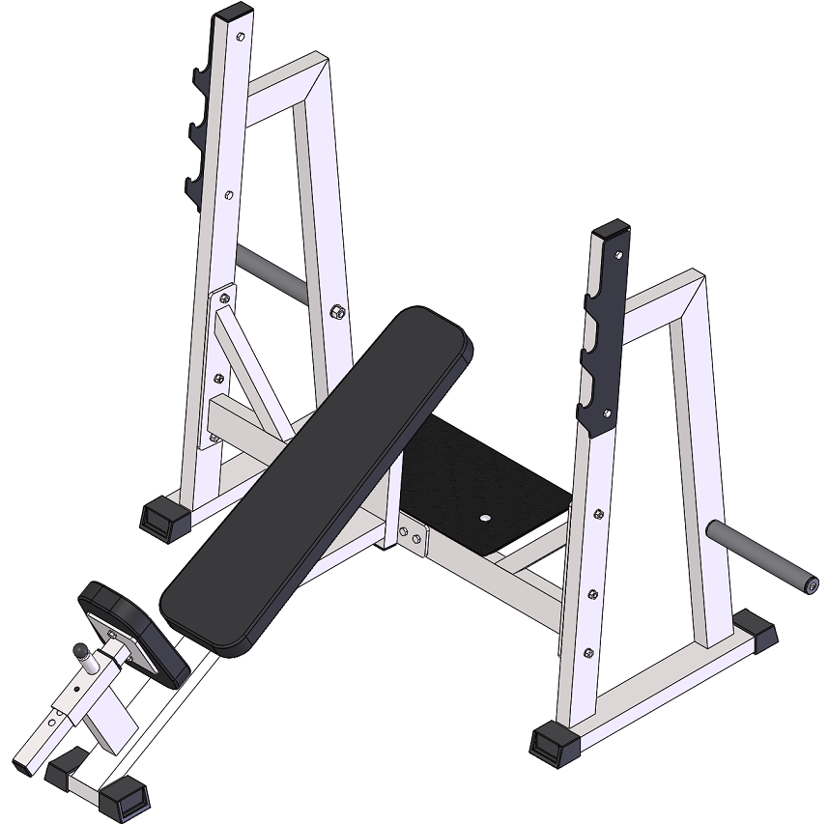

Комплект поставки
 | Накопитель одинарный | 2 шт.
 | Перемычка задняя | 1 шт.
 | Рама боковая, левая | 1 шт.
 | Рама боковая, правая | 1 шт.
 | Рама сиденья | 1 шт.
 | Рама спинки-сиденья | 1 шт.
 | Сиденье | 1 шт.
 | Спинка | 1 шт.
 | Пластина | 1 шт.
 | Лист страховочный | 1 шт.
 | Ловушка | 2 шт.
 | Болт М10х20 | 2 шт.
 | Болт М10х60 | 12 шт.
 | Болт М10х60 с квадратным подголовком | 2 шт.
 | Болт М10х70 | 4 шт.
 | Гайка М10 | 16 шт.
 | Гайка М16 | 2 шт.
 | Шайба D10 | 20 шт.
 | Шайба D16 | 2 шт.

- А) Соедините левую(3) и правую(4) боковые рамы при помощи перемычки(2) и комплекта крепежа: Болт М10х60(13), Гайка М10(16), Шайба D10(18)
Б) К перемычке(2) присоедините раму спинки-сиденья(6) при помощи пластины(9) и комплекта крепежа: Болт М10х70(15), Гайка М10(16), Шайба D10(18).
В) Оттяните замок на раме сиденья(5) и вставьте в раму спинки-сиденья(6)
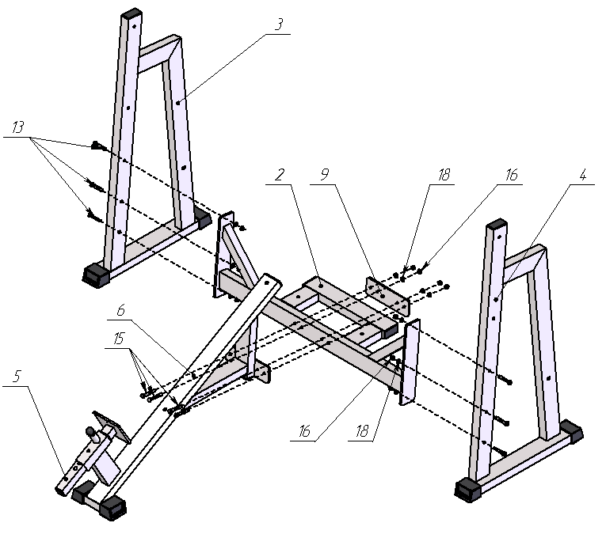
Рис.1
- А) При помощи комплекта крепежа: Болт М10х60 с квадратным подголовком(14), Гайка М10(16), Шайба D10(18) присоедините страховочный лист(10) к перемычке(2).
Б) При помощи комплекта крепежа: Болт М10х20(12), Шайба D10(18), Болт М10х60(13) присоедините сиденье(7) к раме сиденья(5) и спинку(8) к раме спинки-сиденья(6).
В) Присоедините накопители одинарные(1) при помощи комплекта крепежа: Гайка М16(17), Шайба D16(19).
Г) Присоедините ловушки(11) при помощи комплекта крепежа: Болт М10х60(13), Гайка М10(16), Шайба D10(18)
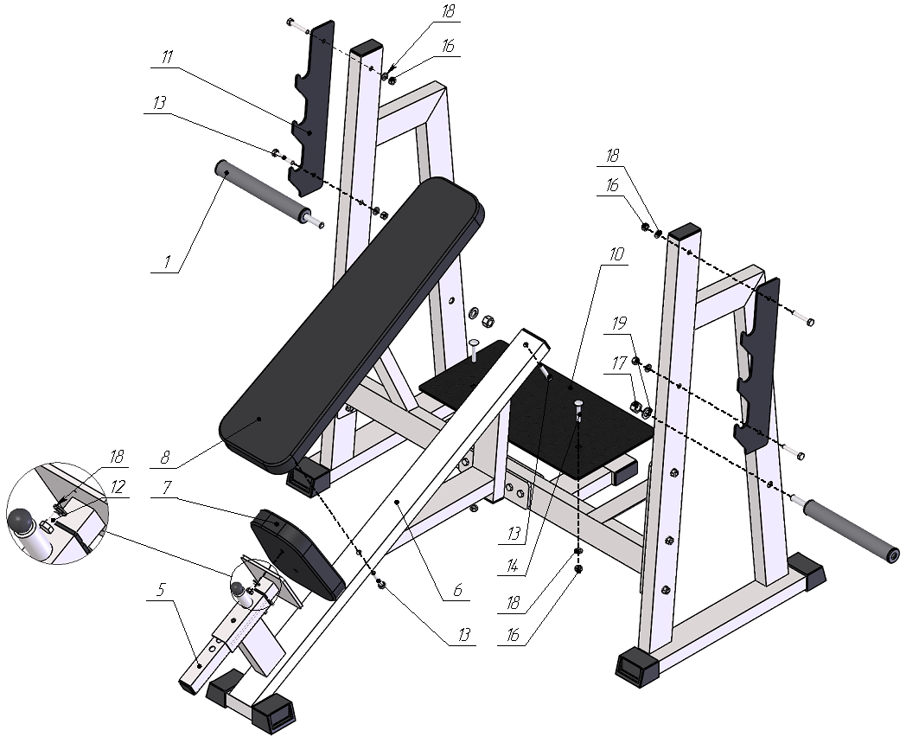Рис.2

